**Кузура Юстын Сапронов (Kuzura Justyn Todor)**

6.06.1810 – крещение, крестные родители Жилко Михал Антонов с деревни Недаль и Шпет Агата Иосифова с деревни Недаль (НИАБ 136-13-894, л.77об, №18/1810-р (ориг), НИАБ 136-13-953, л.336об, №13/1810-р (коп)).

**НИАБ 136-13-894** Лист 77об. **Метрическая запись №18/1810-р (ориг).**

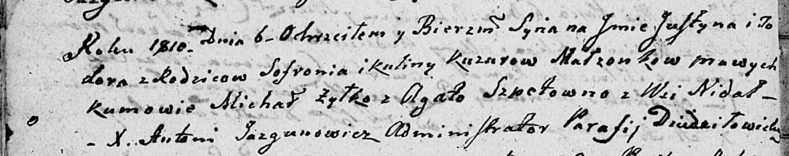

Дедиловичская Покровская церковь. 6 [июня] 1810 года. Метрическая запись о крещении.

Kuzura Justyn Todor – сын: Кузура Юстын Сапронов, из деревни Недаль.

Kuzura Sofroni – отец: Кузура Сапрон Янов, из деревни Недаль.

Kuzurowa Kulina – мать: Кузура Кулина, из деревни Недаль.

Żyłko Michaś – крестный отец: Жилко Михал Антонов, из деревни Недаль.

Szpetowna Agata – крестная мать: Шпет Агата Иосифова, из деревни Недаль.

Jazgunowicz Antoni – ксёндз.

**НИАБ 136-13-953** Лист 336об. **Метрическая запись №13/1810-р (коп).**

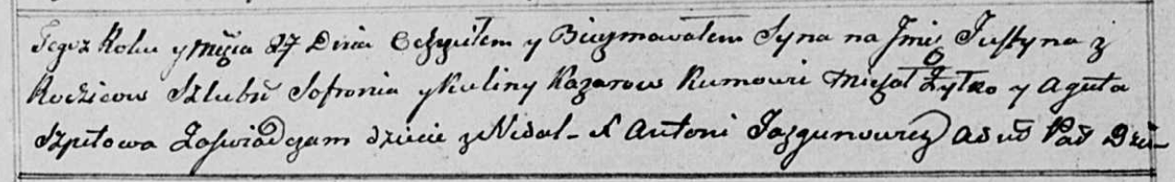

Осовская Покровская церковь. 27 мая 1810 года. Метрическая запись о крещении.

Kuzura Justyn – сын: Кузура Юстын Сапронов, с деревни Недаль.

Kuzura Sofroni – отец: Кузура Сапрон Янов, с деревни Недаль.

Kuzurowa Kulina – мать: Кузура Кулина, с деревни Недаль.

Żyłko Michał - крестный отец: Жилко Михал Антонов, с деревни Недаль.

Szpetowa Agata - крестная мать: Шпет Агата Иосифова, с деревни Недаль.

Jazgunowicz Antoni – ксёндз.